МИНИСТЕРСТВО ОБРАЗОВАНИЯ И НАУКИ РОССИЙСКОЙ ФЕДЕРАЦИИ
федеральное государственное бюджетное образовательное учреждение высшего образования «Алтайский государственный университет»
Колледж Алтайского государственного университета

МЕТОДИЧЕСКИЕ РЕКОМЕНДАЦИИ
по изучению дисциплины «Архитектура аппаратных средств»

Уровень основной образовательной программы базовый
Специальность 09.02.07 «Информационные системы и программирование»
Форма обучения очная
Срок освоения ППССЗ 2 г. 10 мес.
Отделение Экономики и информационных технологий

Барнаул 2017
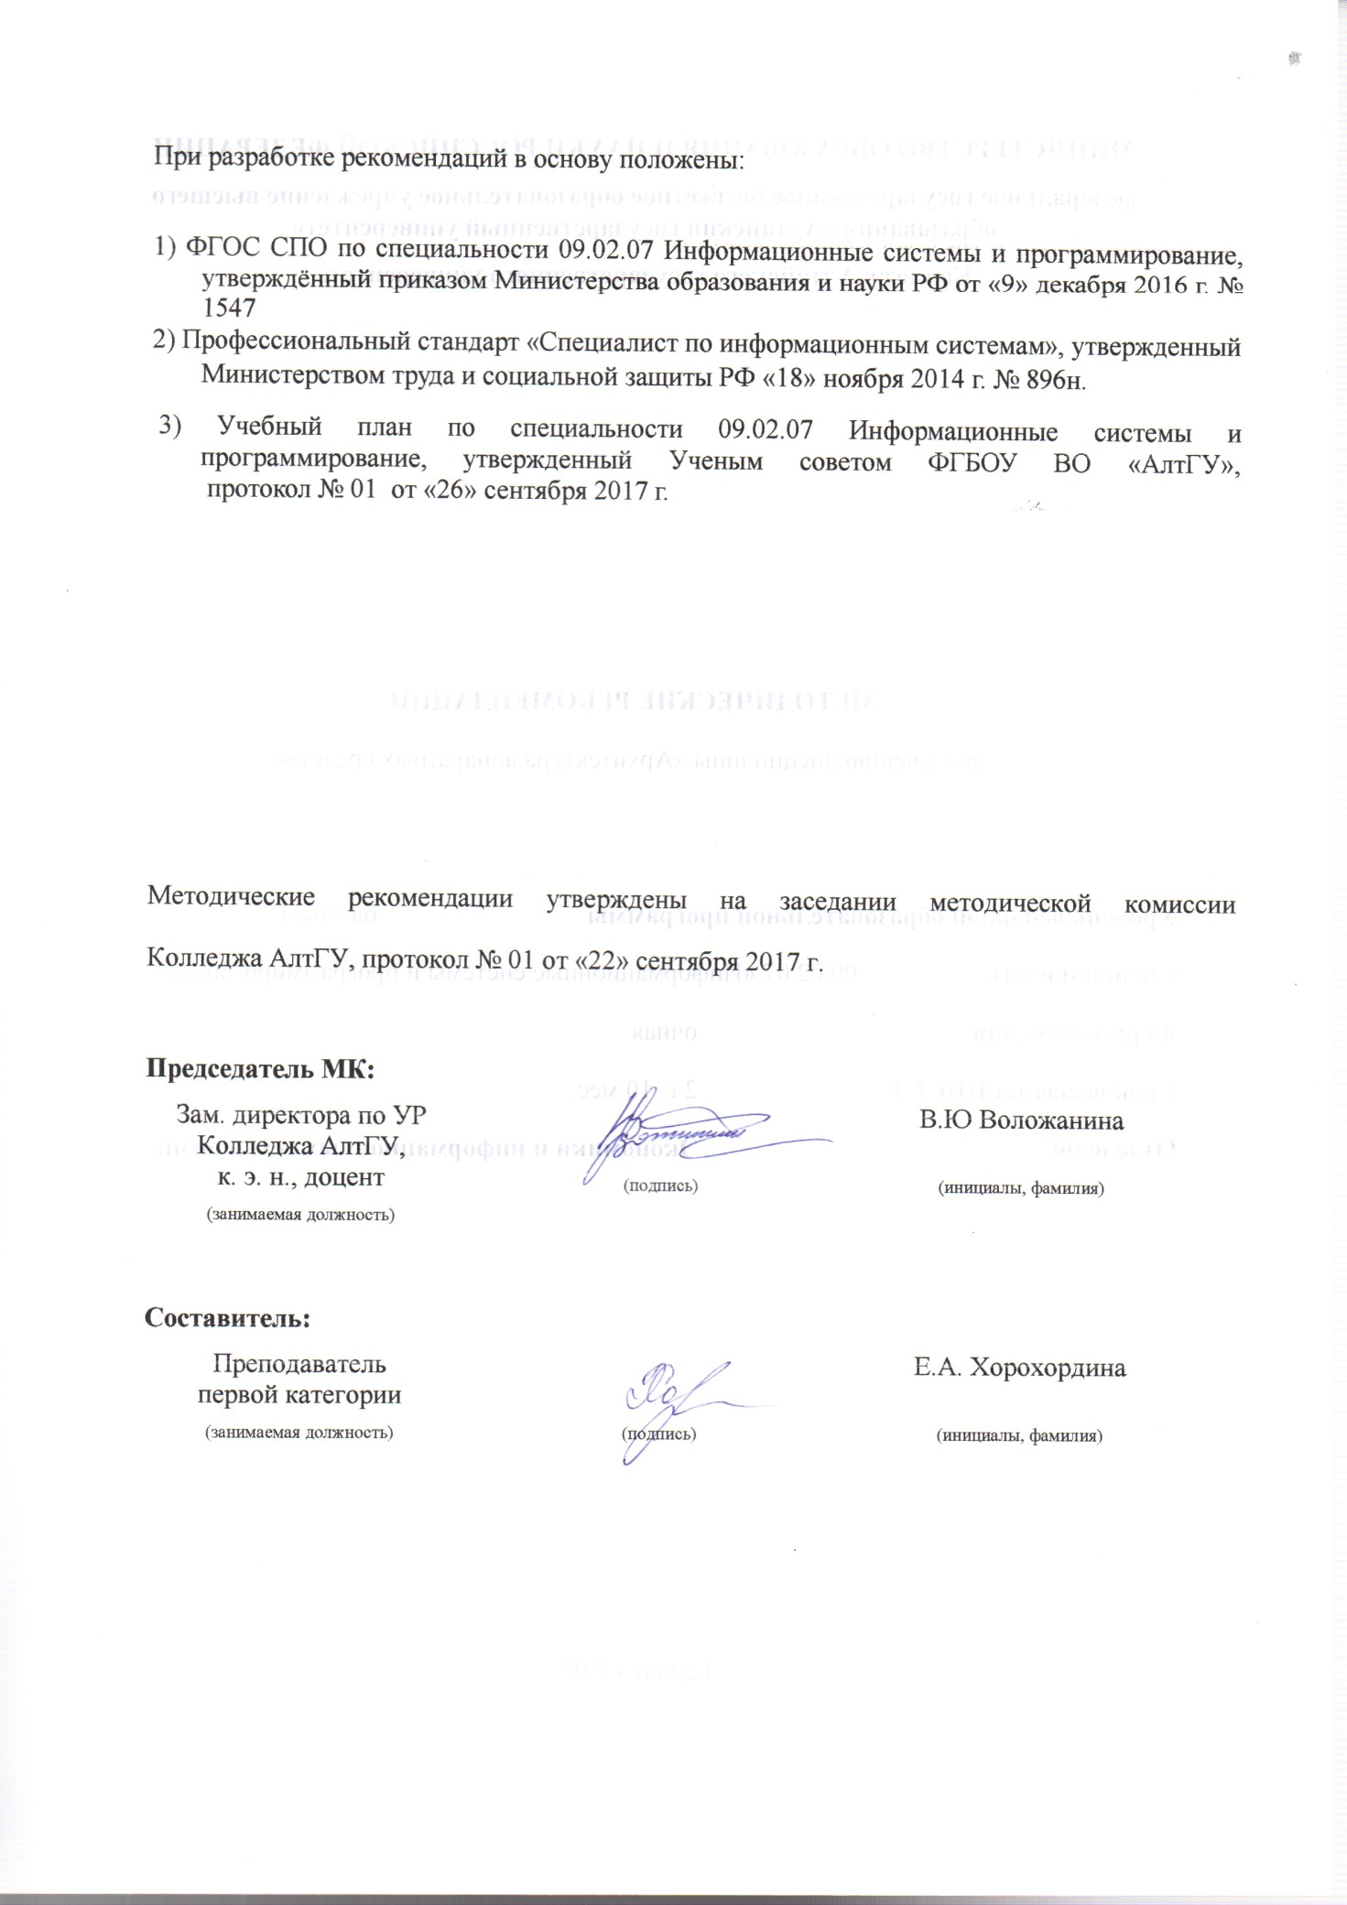

1 ЦЕЛИ И ЗАДАЧИ ДИСЦИПЛИНЫ «ОП 02. АРХИТЕКТУРА АППАРАТНЫХ СРЕДСТВ »
Цель учебной дисциплины является знакомство с основными понятиями архитектуры современного персонального компьютера (ПК), знакомство с устройством важнейших компонентов аппаратных средств ПК, механизмами пересылки и управления информацией, основными правилами логического проектирования.

Задачи учебной дисциплины:
- изучение базовых понятий и основных принципов построения архитектур вычислительных систем;
- изучение типов вычислительных систем и их архитектурных особенностей;
- изучение организации и принципа работы основных логических блоков компьютерных систем;
- изучение процессов обработки информации на всех уровнях компьютерных архитектур;
- изучение основных принципов управления ресурсами и организации доступа к этим ресурсам.
- формирование умений получать информацию о параметрах компьютерной системы;
- формирование умений подключать дополнительное оборудование и настраивать связь между элементами компьютерной системы;
В результате изучения дисциплины студент должен знать:
- базовые понятия и основные принципы построения архитектур вычислительных систем;
- типы вычислительных систем и их архитектурные особенности;
- организацию и принцип работы
- основных логических блоков компьютерных систем;
- процессы обработки информации на всех уровнях компьютерных архитектур; основные компоненты программного обеспечения компьютерных систем;
- основные принципы управления ресурсами и организации доступа к этим ресурсам
В результате изучения дисциплины студент должен уметь:
- получать информацию о параметрах компьютерной системы;
- подключать дополнительное оборудование и настраивать связь между элементами компьютерной системы;
- производить инсталляцию и настройку программного обеспечения компьютерных систем

В результате освоения дисциплины обучающийся должен обладать общими и профессиональными компетенциями:
OK 01. Выбирать способы решения задач профессиональной деятельности, применительно к различным контекстам.
ОК 02. Осуществлять поиск, анализ и интерпретацию информации,
OK 04. Работать в коллективе и команде, эффективно взаимодействовать с коллегами, руководством, клиентами.
ОК 05. Осуществлять устную и письменную коммуникацию на государственном языке с учетом особенностей социального и культурного контекста.
ОК 09. Использовать информационные технологии в профессиональной деятельности.
ОК 10. Пользоваться профессиональной документацией на государственном и иностранном языке.
ПК 5.2. Разрабатывать проектную документацию на разработку информационной системы в соответствии с требованиями заказчика.
ПК 5.3. Разрабатывать подсистемы безопасности информационной системы в соответствии с техническим заданием.
ПК 5.6. Разрабатывать техническую документацию на эксплуатацию информационной системы.
ПК 5.7. Производить оценку информационной системы для выявления возможности ее модернизации.
ПК 6.1. Разрабатывать техническое задание на сопровождение информационной системы.
ПК 6.4. Оценивать качество и надежность функционирования информационной системы в соответствии с критериями технического задания.
ПК 6.5. Осуществлять техническое сопровождение, обновление и восстановление данных информационной системы в соответствии с техническим заданием.
ПК 7.1. Выявлять технические проблемы, возникающие в процессе эксплуатации баз данных и серверов.
ПК 7.2. Осуществлять администрирование отдельных компонент серверов.
ПК 7.3. Формировать требования к конфигурации локальных компьютерных сетей и серверного оборудования, необходимые для работы баз данных и серверов.
ПК 7.4. Осуществлять администрирование баз данных в рамках своей компетенции.
ПК 7.5. Проводить аудит систем безопасности баз данных и серверов с использованием регламентов по защите информации.

2 ТЕМАТИЧЕСКИЙ ПЛАН ВНЕАУДИТОРНОЙ САМОСТОЯТЕЛЬНОЙ РАБОТЫ ОБУЧАЮЩИХСЯ ПО ДИСЦИПЛИНЕ «ОП 02. АРХИТЕКТУРА АППАРАТНЫХ СРЕДСТВ»
№ п/п | Наименование разделов и тем | Объем часов | Содержание самостоятельной работы обучающихся
Раздел 1 Вычислительные приборы и устройства
1 | Тема 1.1. Классы вычислительных машин | 2 | тестирование
Раздел 2 Архитектура и принципы работы основных логических блоков системы
2 | Тема 2.1 Логические основы ЭВМ, элементы и узлы | 8 | Аналитическое задание по теме «Логические основы ЭВМ», Индивидуальная работа
3 | Тема 2.2. Принципы организации ЭВМ | 4 | Сообщение
4 | Тема 2.3 Классификация и типовая структура микропроцессоров | 6 | Индивидуальная работа «Определение основных характеристик персонального ЭВМ»
5 | Тема 2.4.Технологии повышения производительности процессоров | 2 | Тестирование
6 | Тема 2.5 Компоненты системного блока | 1 | Тестирование
7 | Тема 2.6 Запоминающие устройства ЭВМ | 1 | Тестирование
Раздел 3. Периферийные устройства
8 | Тема 3.1 Периферийные устройства вычислительной техники | 1 | Тестирование
9 | Тема 3.2 Нестандартные периферийные устройства. Оптимальная конфигурация ВТ | 1 | Тестирование
7 | Итого | 26

3 ОБЩИЕ РЕКОМЕНДАЦИИ ПО ИЗУЧЕНИЮ ДИСЦИПЛИНЫ «ОП 02. АРХИТЕКТУРА АППАРАТНЫХ СРЕДСТВ »
Для успешного овладения дисциплиной необходимо выполнять следующие требования:
- посещать все лекционные и практические занятия
- все рассматриваемые на лекциях и практических занятиях темы и вопросы обязательно фиксировать в тетради;
- обязательно выполнять все домашние задания, получаемые на лекциях или практических занятиях;
- в случаях пропуска занятий по каким-либо причинам, необходимо обязательно самостоятельно изучать соответствующий материал
При изучении дисциплины ОП 02. Архитектура аппаратных средств обучающимся рекомендуется пользоваться лекциями по дисциплине; учебниками и учебными пособиями; периодическими изданиями по тематике изучаемой дисциплины, Рекомендуемый перечень литературы приведен в рабочей программе дисциплины.
Запись лекции одна из основных форм активной работы студентов, требующая навыков и умения кратко, схематично, последовательно и логично фиксировать основные положения, выводы, обобщения, формулировки.
ПОДГОТОВКА К ПРАКТИЧЕСКИМ ЗАНЯТИЯМ
В ходе подготовки к практическим занятиям необходимо изучить основную литературу, ознакомиться с дополнительной литературой, новыми публикациями в периодических изданиях: журналах, газетах и т.д. Дорабатывать свой конспект лекции, делая в нем соответствующие записи из литературы, рекомендованной преподавателем и предусмотренной учебной программой.
При подготовке к практическому занятию по дисциплине ОП 02. Архитектура аппаратных средств следует:
- внимательно изучить задание, определить круг вопросов;
- определить список необходимой литературы и источников, используя список, предложенный в рабочей программе дисциплины;
- изучить конспект лекций по данной теме.
В процессе этой работы необходимо понять и запомнить основные положения рассматриваемого материала, примеры, поясняющие его, а также разобраться в иллюстративном материале.
Заканчивать подготовку следует закреплением материала, повторяя рассмотренные на занятиях способы решения задач, алгоритмы исполнения действий
РАБОТА С НАУЧНОЙ ЛИТЕРАТУРОЙ
Грамотная работа с научной литературой, предполагает соблюдение ряда правил:
- Ознакомление с оглавлением, содержанием предисловия или введения.
- Чтение текста
- Выяснение незнакомых слов, терминов, выражений, неизвестных имен, названий.
Научная методика работы с литературой предусматривает также ведение записи прочитанного. Это позволяет привести в систему знания, полученные при чтении, сосредоточить внимание на главных положениях, зафиксировать, закрепить их в памяти, а при необходимости вновь обратиться к ним.
Методические рекомендации по прохождению тестирования
Тестирование – это исследовательский метод, который позволяет выявить уровень знаний, умений и навыков, способностей, а также их соответствие определенным нормам усвоения, путем выполнения испытуемым ряда специальных заданий.
Следует понимать, что тестовые задания могут быть представлены в различных формах:
- задания закрытой формы , в которых учащиеся выбирает один или несколько правильных ответов из заданного набора;
- задание на дополнение (открытые задания) требующее самостоятельного получения ответов;
- задание на установления соответствия (с множественным выбором), выполнения которых связано с выявлением соответствия между элементами нескольких множеств;
- задание на установление правильной последовательности, в которых от учащегося требует указать порядок действий или процессов
и другие.
Этапы подготовки к тестированию:
- Внимательно прочитайте материал по конспекту, составленному на учебном занятии.
- Прочитайте тот же материал по учебнику, учебному пособию.
- Постарайтесь разобраться с непонятным, в частности новыми терминами и конструкциями.
- Ответьте на контрольные вопросы для самопроверки, имеющиеся в учебнике, конспекте и т.д..
- Кратко перескажите содержание изученного материала «своими словами».
- Выучите определения основных понятий, условные обозначения, формулы и конструкции.
Критерии оценки:
- правильность ответов на вопросы;
Методические рекомендации по подготовке информационного сообщения
Это вид внеаудиторной самостоятельной работы по подготовке небольшого по объему устного/письменного сообщения, которое может быть озвучено на практическом занятии, или представлено в любой другой обьективной формк. Сообщаемая информация носит характер уточнения или обобщения, несет новизну, отражает современный взгляд по определенным проблемам.
Сообщение отличается от докладов и рефератов не только объемом информации, но и ее характером – сообщения дополняют изучаемый вопрос фактическими или статистическими материалами.
При письменном оформлении задания, оно может включать элементы наглядности (иллюстрации, демонстрацию).
Этапы подготовки сообщения:
- собрать и изучить литературу по теме;
- составить план или графическую структуру сообщения;
- выделить основные понятия;
- ввести в текст дополнительные данные, характеризующие объект изучения;
- оформить текст письменно (если требуется);
Критерии оценки:
- актуальность темы;
- соответствие содержания теме;
- глубина проработки материала;
- грамотность и полнота использования источников.
Методические рекомендации по выполнению индивидуальных заданий
Индивидуальная работа – это особый вид самостоятельной работы, предполагающий выполнение системы практических заданий, направленных на формирование практических умений и навыков по заданной тематике. Индивидуальная работа предполагает наличие большого количества вариантов, предусмотренных для того, чтобы обеспечить максимальную самостоятельность выполнения данного вида работ
Рекомендации по выполнению индивидуальной работы:
- Ознакомится с тематикой и содержанием индивидуальной работы.
- Изучить соответствующий материал, представленный в конспектах.
- При необходимости, изучить дополнительный материал, имеющийся в основной и дополнительной литературе, представленной в программе.
- Проанализировать задания, выполненные в ходе практических занятий.
- Выполнит работу в установленые сроки .
Для выполнения индивидуальных заданий необходимо наличие соответствующего программного обеспечения, которое указано в задании (или которое использовалось при выполнении аналогичныхзаданий на практических занятиях).
Критерии оценки:
- правильность выполнения работы (отсутствие фактических, логических и других ошибок);
- полнота выполнения работы;
- своевременность выполнения.
Методические рекомендации по составлению конспекта
Конспект - сложный способ изложения содержания книги или статьи в логической последовательности.
Внимательно прочитайте текст. Уточните в справочной литературе непонятные слова. При записи не забудьте вынести справочные данные на поля конспекта. Выделите главное, составьте план, представляющий собой перечень заголовков, подзаголовков, вопросов, последовательно раскрываемых затем в конспекте.
Законспектируйте материал, четко следуя пунктам плана. При конспектировании старайтесь выразить мысль своими словами. Записи следует вести четко, ясно.
При оформлении конспекта необходимо стремиться к емкости каждого предложения. Мысли автора книги следует излагать кратко, заботясь о стиле и выразительности написанного.
Методические рекомендации по составлению опорного конспекта
Опорный конспект- вид внеаудиторной самостоятельной работы студента по созданию краткой информационной структуры, обобщающей и отражающей суть материала лекции, темы учебника.
Опорный конспект – это наилучшая форма подготовки к ответу на вопросы.
Основная цель опорного конспекта – облегчить запоминание.

ПОДГОТОВКА К КОНТРОЛЬНЫМ РАБОТАМ
Контрольная работа - вид учебной и научно-исследовательской работы, отражающая знания, навыки и умения студента, полученные в ходе освоения дисциплины.
Цель контрольной работы- закрепление и углубление теоретических знаний по дисциплине, овладение студентами методикой решения задач, основными практическими умениями и навыками.
Этапы подготовки к контрольной работе:
- Внимательно прочитайте материал по конспекту, составленному на учебном занятии.
- Прочитайте тот же материал по учебнику, учебному пособию.
- Постарайтесь разобраться с непонятным, в частности новыми терминами.
- Ответьте на контрольные вопросы для самопроверки, имеющиеся в учебнике, конспекте и т.д..
- Кратко перескажите содержание изученного материала «своими словами».
- Выучите определения основных понятий, условные обозначения и конструкции
- Рассмотрите примеры решения практических задач по тематике контрольной работы в конспекте лекций, учебнике, пострарайтесь запомнить основные алгоритмы.
- По возможности воспроизведите решение основных задач без опоры на конспекты.
Критерии оценки:
- правильность ответов на вопросы/правильность решения практических задач;
- полнота и лаконичность ответа;
- аккуратность оформления
- самостоятельность выполнения.

- ПОРЯДОК ОРГАНИЗАЦИИ САМОСТОЯТЕЛЬНОЙ РАБОТЫ СТУДЕНТОВ
Целью самостоятельной работы студентов является: овладение практическими знаниями, профессиональными умениями и навыками деятельности по специальности, опытом творческой, исследовательской деятельности.
Самостоятельная работа студентов способствует развитию самостоятельности, ответственности и организованности, творческого подхода к решению проблем учебного и профессионального уровня.
Самостоятельная работа студентов по дисциплине ОП 02. Архитектура аппаратных средств предполагает:
- самостоятельный поиск ответов и необходимой информации по предложенным вопросам;
- выполнение заданий для самостоятельной работы, в том числе тестов;
- изучение теоретического и лекционного материала, а также основной и дополнительной литературы при подготовке к практическим занятиям, подготовке сообщений;
- подготовку к контрольным работам по темам, предусмотренным программой дисциплины;
- выполнение индивидуальных заданий по отдельным темам дисциплины
Самостоятельная работа студентов является обязательным элементом подготовки специалиста среднего звена. Она является оцениваемой и включается в технологическую карту дисциплины

